4.2 Téglatest, kocka felszíne, térfogata

Téglatest, kocka

Emlékeztető: 6 lapja, 8 csúcsa, 12 éle van; szomszédos lapjai merőlegesek egymásra

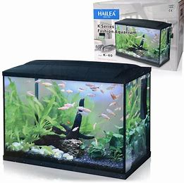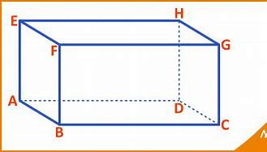Téglatest

*c*

*c*

*a*

*b*

*a*

*b*

Kocka:

Rubik Kocka 4x4x4 73027953
                                                                                                     Logikai játék
                                                                                               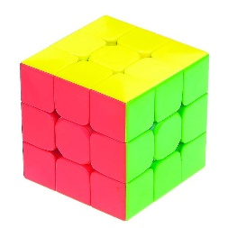Puzzle kocka játék 2x2 MoYu 75178577
                                                                                                     Logikai játék
                                                                                               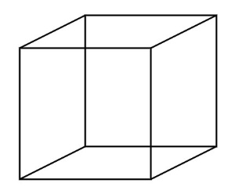

*a*

*a*

*a*

1. Egy téglatest csúcsait az ABC nagybetűivel jelöltük.

Dönts el az alábbi állításokról, hogy igazak, vagy hamisak!

Válaszodat minden sorban a megfelelő helyre történő „X” beírásával jelöld!

 (………./15 pont)

|  |  |  |
| --- | --- | --- |
| **Állítás** | **Igaz** | **Hamis** |
| Az AE él párhuzamos CG éllel (AE $∥$ CG) |  |  |
| Az FE él merőleges a GF élre (FE $⊥$ GF) |  |  |
| BC szakasz testátló |  |  |
| FH szakasz lapátló |  |  |
| AG szakasz testátló |  |  |
| Az EH él párhuzamos AB éllel (EH $∥$ AB) |  |  |
| EC szakasz testátló |  |  |
| ABFE sík merőleges ABCD síkra (ABFE $⊥$ ABCD) |  |  |
| EFGH sík párhuzamos ABCD síkkal (EFGH $∥$ ABCD) |  |  |
| Minden kocka téglatest |  |  |
| Minden téglatest kocka |  |  |
| BF él merőleges DH élre (BF $⊥$ DH) |  |  |
| A téglatestnek 4 testátlója van |  |  |
| CG él merőleges GH élre (CG $⊥$ GH) |  |  |
| Egy oldallapjával egy másik oldallap párhuzamos, a többi 4 oldallap merőleges rá. |  |  |

Téglatest, kocka felszíne

Emlékeztető: Egy test felszínét kiszámíthatjuk úgy, hogy a testet határoló síklapok területét összegezzük.

*a*

*a*

*a*

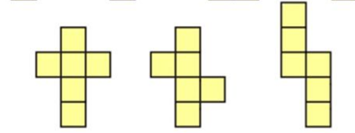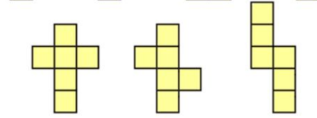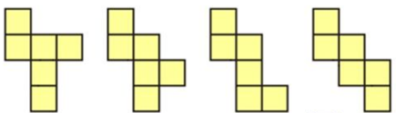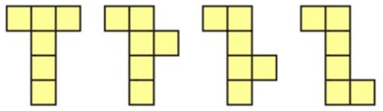A kocka kiterített hálója többféle lehet:

Minden esetben 6 db négyzet alkotja a kocka felszínét.

pl. Egy $a=2 cm$ élű kocka felszíne: $A=6∙2∙2=6∙4=24 {cm}^{2}$

Általánosan egy „ $a$” élű kocka felszíne: $A=6∙a∙a$

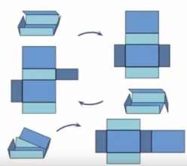A téglatest kiterített hálója: pl.

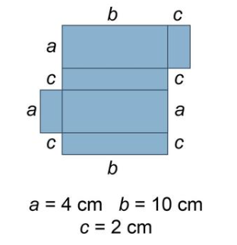 pl.

Két-két szemközti oldallapja egybevágó, ezért a felszíne:

$$A=2∙4∙10+2∙10∙2+2∙4∙2= \\ =2∙\left(4∙10+10∙2+4∙2\right)=2∙\left(40+20+8\right)=136 {cm}^{2}$$

Általánosan: $A=2∙a∙b+2∙b∙c+2∙a∙c=2∙(a∙b+b∙c+a∙c)$

1. Számíts ki a hiányzó adatokat minden sorban! Figyelj a mértékegységekre is!

Egy téglatest éleinek hossza: $a;b;c$. A téglatest felszíne: $A$

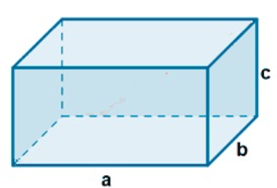 (………./15 pont)

|  |  |  |  |  |
| --- | --- | --- | --- | --- |
|  | $$a$$ | $$b$$ | $$c$$ | A téglatest felszíne |
| pl. | $$8 mm$$ | $$6 mm$$ | $$10 mm$$ | $$A=2∙\left(8∙6+6∙10+8∙10\right)=2∙\left(48+60+80\right)=2∙188=376 {mm}^{2}$$ |
| 1. | $$2 cm$$ | $$3 cm$$ | $$4 cm$$ |  |
| 2. | $$3 m$$ | $$3 m$$ | $$5 m$$ |  |
| 3. | $$10 dm$$ | $$2 dm$$ | $$2 dm$$ |  |
| 4. | $$4 cm$$ | $$4 cm$$ | $$4 cm$$ |  |
| 5. | $$15 mm$$ | $$20 mm$$ | $$30 mm$$ |  |

Téglatest, kocka térfogata

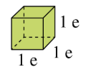Emlékeztető:

Egy test térből elfoglalt részét a térfogat adja meg. pl. kockacukor

Az egység oldalú kocka térfogata 1 térfogategység. $1 cm$ élű kocka

Ehhez viszonyítjuk a testek térfogatát. $V=1 {cm}^{3}$

A kocka egységnyi éle lehet 1 mm, 1 cm, 1 dm, 1 m, 1 km hosszúságú, illetve bármi, amit a hosszúság egységének választunk. **A kocka térfogata: $V=a∙a∙a$**

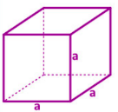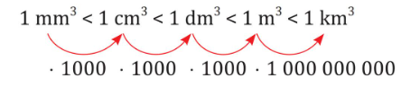Ezeknek a kockáknak a térfogata közötti kapcsolat:

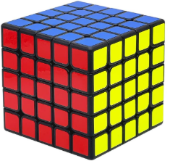A térfogat jele: *V* (A latin volumen szó térfogatot jelent.)

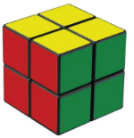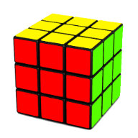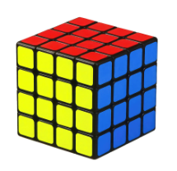

$2∙2∙2=8$ $3∙3∙3=27$ $4∙4∙4=64$ $5∙5∙5=125$

térfogategység

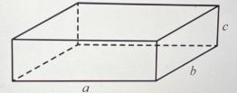**A téglatest** térfogatát megkapjuk, ha a téglatest egy csúcsából kiinduló három élének hosszát összeszorozzuk.

$V=a∙b∙c$

pl. $a=6 cm, b=3 cm, c=2 cm$

$V=6∙3∙2=36 {cm}^{3}$

1. Az alábbi testek egy centiméter oldalhosszúságú kockákból épültek,   
   aminek a térfogata $1 {cm}^{3}$.

Határozd meg, hogy mekkora az egyes testek térfogata!

(………./4 pont)

|  |  |  |  |  |
| --- | --- | --- | --- | --- |
| pl. |  |  |  |  |
| pl. $4 {cm}^{3}$ |  |  |  |  |

1. Mekkora a kocka térfogata, ha ismerjük az oldalél hosszát?

(………./4 pont)

|  |  |  |  |  |
| --- | --- | --- | --- | --- |
| pl. $a=10 cm$ | $$a=5 mm$$ | $$a=6 dm$$ | $$a=1 m$$ | $$a=9 cm$$ |
| $$V=1000 {cm}^{3}$$ |  |  |  |  |

1. Számíts ki a hiányzó adatokat minden sorban! Figyelj a mértékegységekre is!

Egy téglatest éleinek hossza: $a;b;c$. A téglatest térfogata: $V$

 (………./10 pont)

|  |  |  |  |  |
| --- | --- | --- | --- | --- |
|  | $$a$$ | $$b$$ | $$c$$ | A téglatest térfogata |
| pl. | $$8 mm$$ | $$6 mm$$ | $$10 mm$$ | $$V=8∙6∙10 {=480 mm}^{3}$$ |
| 1. | $$2 cm$$ | $$3 cm$$ | $$4 cm$$ |  |
| 2. | $$3 m$$ | $$3 m$$ | $$5 m$$ |  |
| 3. | $$10 dm$$ | $$2 dm$$ |  | $$V=40 {dm}^{3}$$ |
| 4. |  | $$4 cm$$ | $$4 cm$$ | $$V=64 {cm}^{3}$$ |
| 5. | $$15 mm$$ |  | $$20 mm$$ | $$V=9000 {mm}^{3}$$ |

1. Hány köbcentiméter egy tömör kisméretű tégla térfogata?

Méretek az alábbi ábrán láthatók.

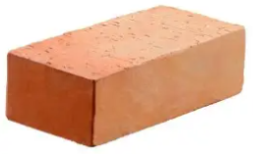 (………./2 pont)

$$6,5 cm$$

$$12 cm$$

$$24 cm$$

Válasz:

1. Egy téglatest alakú szoba belső szélessége 4 méter, hosszúsága 5 méter. A szobában 60 köbméter levegő van. Mekkora a szoba belmagassága?

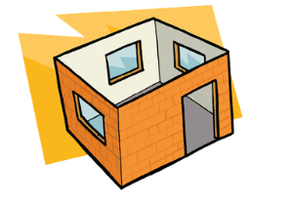 (………./2 pont)

$$? m$$

$$5 m$$

$$4 m$$

Válasz:

1. Egy 12 méter széles és 30 méter hosszú medencében 180 cm a vízmélység.

Hány köbméter víz van a medencében? (………./3 pont)

Válasz:

**Összesen: (………./55 pont)**